**Les 5 défis de la semaine! #2**

1. Nous te proposons une petite activité interactive de révision sur l’électricité. Tu n’as qu’à cliquer sur le lien ci-dessous et amuse-toi!

<https://mabiblio.pearsonerpi.com/fr/eclair-de-genie/annee-5/eg5-l9-eletricite>

1. Défi fractionnaire!
2. Dans la forme ci-dessous, représente une fraction en colorant une partie d’un tout.
3. Identifie la fraction représentée par ton dessin.
4. Trouve 2 fractions équivalentes à celle écrite au b.
5. Effectue les opérations suivantes :
   1. 3/8 + 1/4 =
   2. 1/5 + 7/10 =
   3. 9/10 – 2/5 =
6. Ordonne les fractions suivantes :

2/3 - 1/4 - 1/5 - 2/4 - 1/2

1. Voici un petit rallye photo… clique sur le lien suivant pour ensuite cliquer sur le document « Rallye photo ».

<https://www.troisfillesautrement.com/documents-covid-19>

Aie du plaisir!

1. Joue au professeur et corrige le texte suivant en te concentrant principalement sur les adjectifs. Souligne les adjectifs, inscris le genre et le nombre au-dessus et accorde-les.

La petit Alice est née le premier jour du mois de janvier. Lors de sa naissance, ses merveilleuses parents étaient très content. La petites fille était beau, mignon et souriant. Elle semblait être en très bon santé. Elle avait les lèvres pulpeuse de sa maman et les yeux bleu de son papa. Les parents ne savaient pas si elle allait garder ses petits cheveux blond, car, en vieillissant, les cheveux d’un enfant peuvent changer de couleur.

1. Écoute une des émissions de la série *C’est pas sorcier* sur une des cinq grandes religions. Fais un court résumé de ce que tu as retenu sur cette religion. Tu peux retrouver les épisodes sur youtube.

\_\_\_\_\_\_\_\_\_\_\_\_\_\_\_\_\_\_\_\_\_\_\_\_\_\_\_\_\_\_\_\_\_\_\_\_\_\_\_\_\_\_\_\_\_\_\_\_\_\_\_\_\_\_\_\_\_\_\_\_\_\_\_\_\_\_\_\_\_\_\_\_\_\_\_\_\_\_\_\_\_\_\_\_\_\_\_\_\_\_\_\_\_\_\_\_\_\_\_\_\_\_\_\_\_\_\_\_\_\_\_\_\_\_\_\_\_\_\_\_\_\_\_\_\_\_\_\_\_\_\_\_\_\_\_\_\_\_\_\_\_\_\_\_\_\_\_\_\_\_\_\_\_\_\_\_\_\_\_\_\_\_\_\_\_\_\_\_\_\_\_\_\_\_\_\_\_\_\_\_\_\_\_\_\_\_\_\_\_\_\_\_\_\_\_\_\_\_\_\_\_\_\_\_\_\_\_\_\_\_\_\_\_\_\_\_\_\_\_\_\_\_\_\_\_\_\_\_\_\_\_\_\_\_\_\_\_\_\_\_\_\_\_\_\_\_\_\_\_\_\_\_\_\_\_\_\_\_\_\_\_\_\_\_\_\_\_\_\_\_\_\_\_\_\_\_\_\_\_\_\_\_\_\_\_\_\_\_\_\_\_\_\_\_\_\_\_\_\_\_\_\_\_\_\_\_\_\_\_\_\_\_\_\_\_\_\_\_\_\_\_\_\_\_\_\_\_\_\_\_\_\_\_\_\_\_\_\_\_\_\_\_\_\_\_\_\_\_\_\_\_\_\_\_\_\_\_\_\_\_\_\_\_\_\_\_\_\_\_\_\_\_\_\_\_\_\_\_\_\_\_\_\_\_\_\_\_\_\_\_\_\_\_\_\_\_\_\_\_

Bravo! Tu as accompli les 5 défis de la semaine!

Les enseignantes du 3e cycle,

Véronique, Geneviève, Émilie et Mélina

P.S. Si le cœur t’en dit et que tu as encore le goût de pratiquer les fractions, voici des activités interactives que tu peux faire. Tu n’as qu’à cliquer sur les liens après avoir enfoncé « CTRL ». Amuse-toi bien!

**Fractions :**

Sens de la fraction :

<https://mabiblio.pearsonerpi.com/decimale/5/theme/2/section/2/lecon/1/activite/1/>

Fractions équivalentes :

<https://mabiblio.pearsonerpi.com/decimale/5/theme/2/section/3/lecon/1/activite/1/>

Ordonner des fractions :

<https://mabiblio.pearsonerpi.com/decimale/5/theme/2/section/4/lecon/1/activite/1/>

Addition et soustraction de fractions :

<https://mabiblio.pearsonerpi.com/decimale/5/theme/2/section/5/lecon/1/activite/1/>

Multiplication d’un nombre naturel par une fraction :

<https://mabiblio.pearsonerpi.com/decimale/5/theme/2/section/6/lecon/1/activite/1/>

Les chimpanzés et Jane Goodall

Consignes à l’élève

* Tu vas découvrir la vie d’une passionnée des chimpanzés. Il s’agit de Jane Goodall.
* Pour te préparer à visionner cette vidéo, écris ce que tu connais des chimpanzés (alimentation, habitudes de vie, habitat, etc.).
* Visionne la vidéo de [Jane Goodall](https://www.franceinter.fr/emissions/les-odyssees/jane-goodall-une-vie-a-observer-les-chimpanzes-episode-1).
* *Qu’as-tu appris?*
* *Que penses-tu de son travail?*
* *Aimerais-tu étudier les animaux comme l’a fait Jane Goodall?*
* Tu peux partager tes découvertes avec quelqu’un qui vit avec toi ou les écrire sur une feuille ou à l’ordinateur.

Matériel requis

* Une feuille et un crayon.
* Un ordinateur, une tablette ou un téléphone cellulaire.

|  |
| --- |
| Information à l’intention des parents  À propos de l’activité  Votre enfant s’exercera à :   * Préparer son écoute d’un documentaire. * Visionner un documentaire. * Connaître davantage les chimpanzés. * Connaître la vie de Jane Goodall. * Développer son esprit critique.   Vous pourriez :   * Écouter le documentaire avec votre enfant. * Écouter votre enfant vous raconter ce qu’il a appris. |

Zookeepers and Veterinarians

**Consignes à l’élève**

Do you like animals? What’s not to love about them, right? Many people like them so much that they choose a career that will allow them to work with animals*.* Today, you’ll learn more about zookeepers and veterinarians and their daily duties.

* Reflect on the following questions: Why do people want to work with animals? What qualities does someone need to work with animals? How many jobs involving animals do you know?
* Watch the [video as many times as you need.](https://youtu.be/I5a8J6A8DKY)
* Read *Statements 1* in the appendix and check ✓ which statements are mentioned by the zookeepers in the video.
* List five tasks that you think are done by zookeepers and five that you think are done by veterinarians. Are they the same? Do they differ?
* Before reading the text, look at the pictures and complete your list.
* Read *Statements 2* in the appendix.
* Then, read the text.
* Check ✓ who is responsible for each task in the animal checkup.
* Would you rather be a zookeeper or a veterinarian? Explain why.

**Matériel requis**

* Click [here](https://youtu.be/I5a8J6A8DKY) to watch the video.
* Click [here](https://kids.sandiegozoo.org/stories/animal-checkups) to read the text.

|  |
| --- |
| **Information à l’intention des parents**  **À propos de l’activité**  Votre enfant regardera une vidéo pour en apprendre davantage sur le travail de gardien de zoo et lira un texte sur les soins apportés aux animaux par les vétérinaires et par les gardiens de zoo. Il s’exercera à comprendre des textes de façon autonome, à anticiper l’action grâce aux illustrations, à repérer et à organiser l’information, à exprimer ses préférences et à réutiliser des mots-clés tirés de textes. |

Source : Activité proposée par les conseillères pédagogiques Bonny-Ann Cameron, Commission scolaire de la Capitale; Lisa Vachon, Commission scolaire des Appalaches; Émilie Racine, Commission scolaire de Portneuf et Dianne Elizabeth Stankiewicz, Commission scolaire de la Beauce-Etchemin.

Annexe – Zookeepers and Veterinarians

**Statements 1 Statements 2**

|  |  |  |
| --- | --- | --- |
| **Duties of animal workers** | **Zookeepers** | **Veterinarians** |
| Make sure animals are healthy. |  |  |
| Check the animals everyday. |  |  |
| Pay attention to how much the animals eat. |  |  |
| Make sure the animals are acting normally. |  |  |
| Keep an eye on the animals’ poop. |  |  |
| Teach animals behaviors. |  |  |
| Track each animals’ weight. |  |  |
| Trim the animals’ nails. |  |  |
| Take blood samples. |  |  |
| Make sure animals get their vaccinations. |  |  |
| Perform surgeries on animals. |  |  |

|  |  |
| --- | --- |
| **Reasons to become a zookeeper** | **Heard in the video** |
| To be passionate about animals. |  |
| To pet baby girafes. |  |
| To wear the zoo’s brown or beige uniform. |  |
| To learn about animals’ personalities. |  |
| To share a passion of animals with everyone. |  |
| To show everyone how great these animals are. |  |
| To clean the animals’ habitat everyday. |  |
| To show everyone why they should care enough to save animals. |  |
| To spend time with other animal lovers. |  |
| To spend time with amazing animals. |  |

La construction de solides

**Consignes à l’élève**

* Construis les solides demandés en utilisant leur modèle de développement.
* Nomme les caractéristiques de chaque solide (le nombre de sommets, d’arêtes et de faces) et explique pourquoi il porte ce nom.

**Matériel requis**

* Les modèles de développement des solides qui se trouvent aux pages suivantes.
* Une paire de ciseaux.
* Un bâton de colle ou du ruban adhésif.

|  |
| --- |
| **Information à l’intention des parents**  **À propos de l’activité**  Votre enfant s’exercera à :   * Construire des solides, dont des prismes et des pyramides. * Décrire des prismes et des pyramides à l’aide du nombre de sommets, d’arêtes et de faces. * Expérimenter la relation d’Euler[[1]](#footnote-2) sur des polyèdres convexes.   Vous pourriez :   * Demander à votre enfant s’il y a des objets présents dans la maison ou dans le quartier qui pourraient être des solides. * Demander à votre enfant de dessiner le développement du solide pour le construire. * Demander à votre enfant de colorier chacune des faces identiques d’une même couleur. * Demander à votre enfant de nommer les caractéristiques des solides une fois construits (sommets, arêtes, faces). * Poser des questions à votre enfant à partir des caractéristiques de chacun des solides pour trouver le nom du solide. * Visionner une capsule qui traite des solides sur le site [Les fondamentaux](https://lesfondamentaux.reseau-canope.fr/discipline/mathematiques/solides/tri-prismespyramides/distinguer-prisme-et-pyramide.html). |

Annexe – La pyramide à base triangulaire

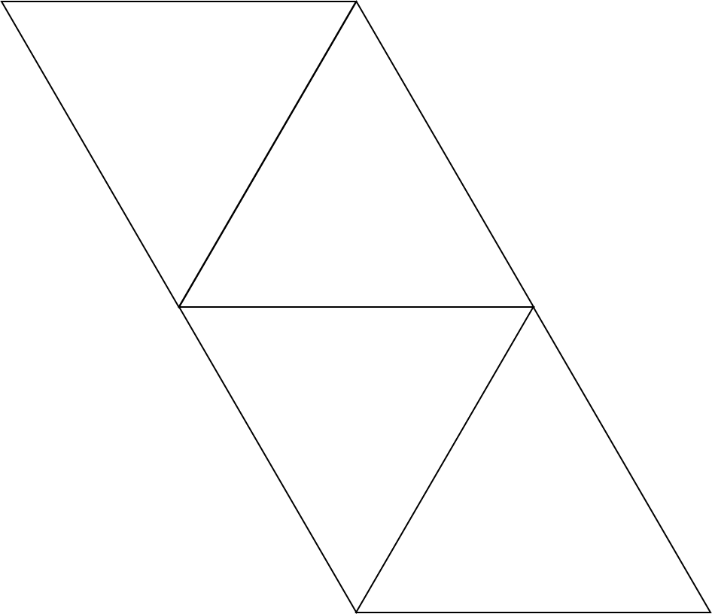

Après avoir assemblé cette pyramide à base triangulaire, inscris les nombres de 1 à 4 sur ses faces.

Annexe – La pyramide à base carrée

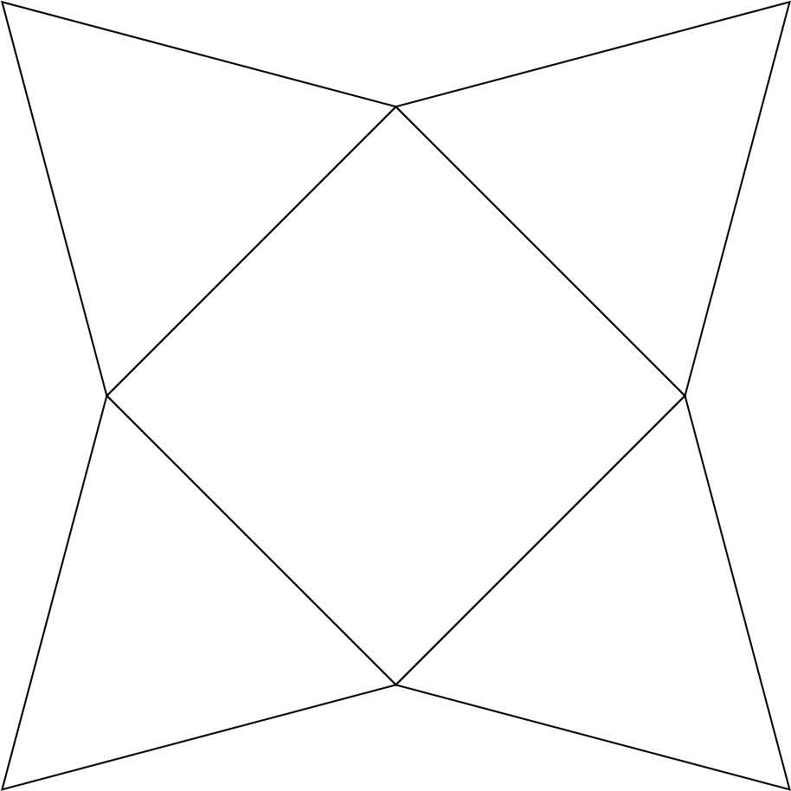

Annexe – Le cube

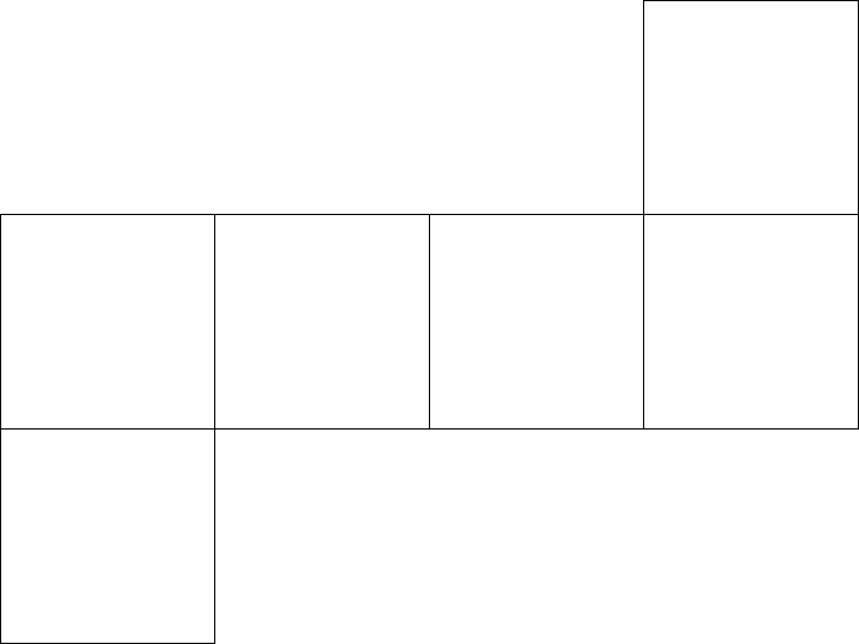

Après avoir assemblé ce cube, inscris les nombres de 1 à 6 sur ses faces.

Annexe – Le prisme à base triangulaire

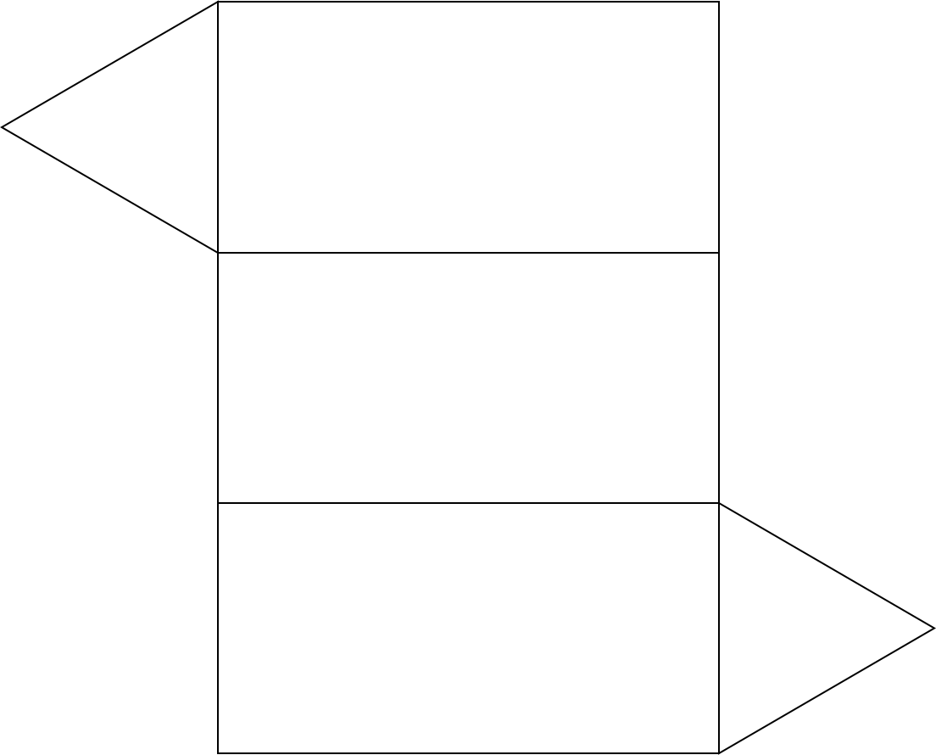

Annexe – Le prisme à base carrée



Annexe – Le prisme à base rectangulaire



Annexe – Le polyèdre convexe à 10 faces

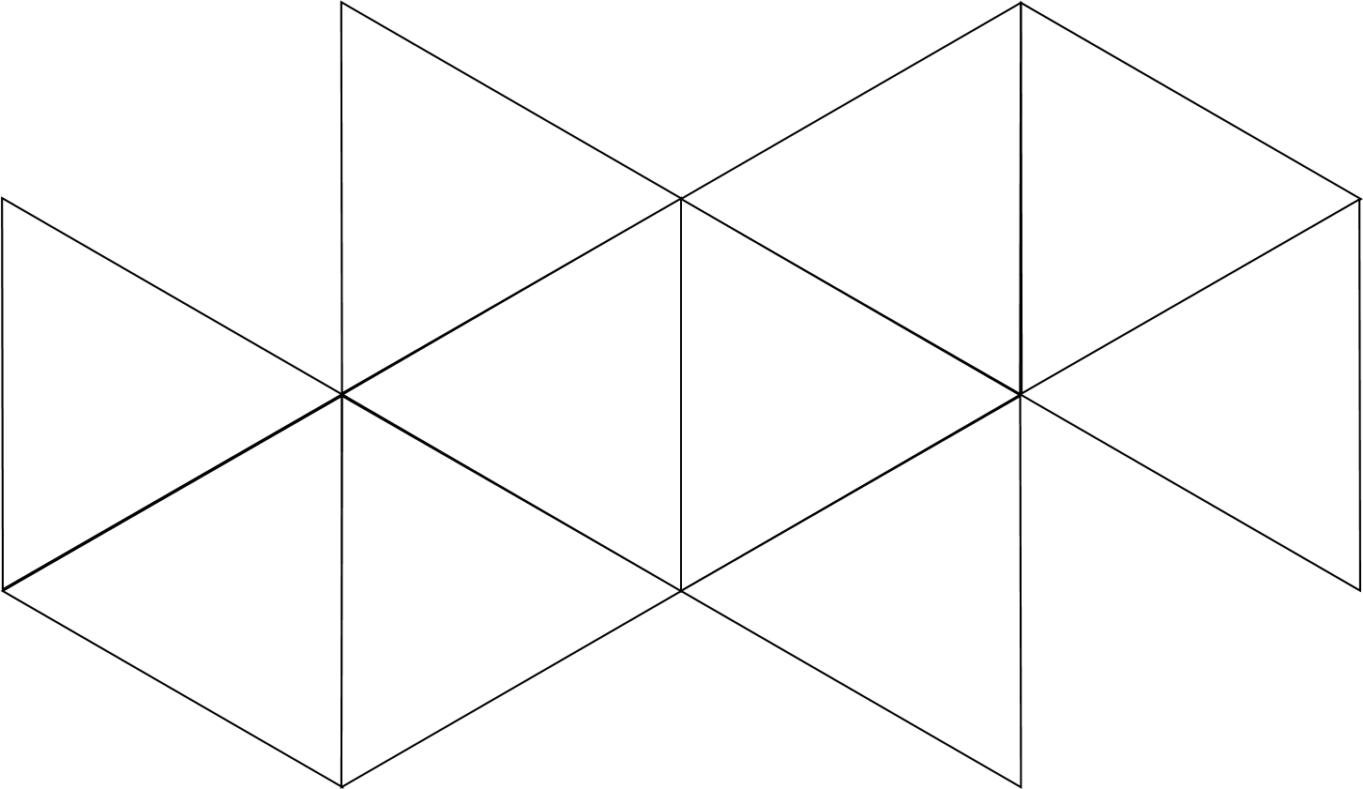

Après avoir assemblé ce polyèdre convexe, inscris les nombres de 0 à 9 sur ses faces.

Annexe – Un polyèdre convexe

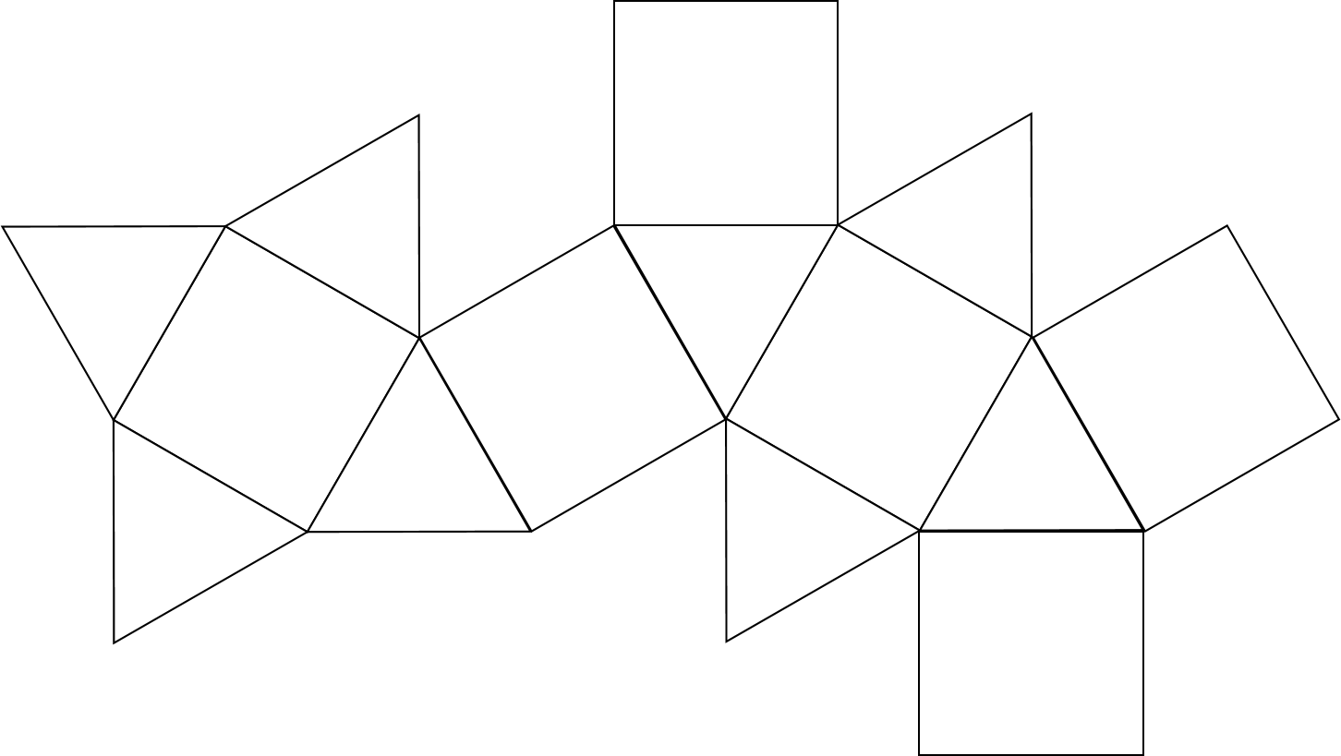

Les avions de papier

Consignes à l’élève

À la manière d’un ingénieur, tu devras tester différents modèles d’avions pour découvrir ceux qui vont le plus loin et ceux qui sont les plus précis. Consulte l’annexe 1, elle t’aidera à devenir un apprenti ingénieur aéronautique!

La fiche *Modèles et plans d’avions de papier* t’indique des ressources qui te seront très utiles dans ton entreprise.

**Matériel requis**

* Papiers, idéalement de même grandeur, pour fabriquer tes avions.
* Règle ou ruban à mesurer (facultatif).

|  |
| --- |
| Information à l’intention des parents  À propos de l’activité  Votre enfant va fabriquer quelques avions de papier et tester les modèles qui sont **les plus précis** et qui vont **le plus loin.** En fonction de l’âge de l’enfant (ou de sa motivation), on lui demandera de tester un nombre plus ou moins grand de modèles d’avions. Cette activité est également offerte aux enfants de 6e année. Si vous en avez, c’est l’occasion de travailler en équipe.  **Fabriquer une flotte d’avions et les tester**  Votre enfant consulte des ressources qui l’aident à construire ses modèles d’avions. Lorsque la flotte d’avions est prête au décollage, l’enfant peut tester deux choses à propos de chaque avion : la précision et la distance parcourue.   * Si votre domicile est petit, l’enfant testera uniquement la précision. Il est aussi possible de faire les tests à l’extérieur par une journée sans vent. * L’enfant devra répéter plusieurs fois ses tests afin d’être certain que le résultat n’est pas un hasard. * On encouragera l’enfant à prendre des mesures de la distance parcourue si l’on dispose d’instruments permettant de le faire. Cela permettra alors de travailler la mesure en mathématique. * On encouragera l’enfant à noter tous ses résultats afin de les comparer. |

Activité proposée par Geneviève Morin, de la Commission scolaire de Montréal. Cette activité s’inspire d’une partie du Défi apprenti génie 2018 – Prends ton envol, du Réseau Technoscience.

Annexe 1 – Les avions de papier

Consignes à l’élève

Pour fabriquer un avion, les ingénieurs en aéronautique vont souvent analyser les modèles qui existent déjà. Ils peuvent ainsi découvrir les plus performants ou déterminer ce qui peut être amélioré.

On t’invite à découvrir les modèles d’avions de papier qui sont les plus performants. Lequel ou lesquels iront **le plus loin**? Lequel ou lesquels seront **les plus précis**? À toi de le découvrir!

La fabrication des avions et leur pilotage

* Tu dois fabriquer, **à partir de trois modèles différents, trois avions de papier**. Si tu n’as jamais fabriqué d’avion de papier, consulte la fiche *Modèles et plans d’avions de papier* pour découvrir des ressources qui t’aideront à les fabriquer.
* Tu dois maintenant t’exercer à piloter tes avions. Fais quelques lancers pour t’assurer que tes gestes leur permettent de bien voler.

L’expérimentation avec les avions

Il est maintenant temps de procéder à l’expérimentation.

* Choisis l’endroit où tu feras ton expérimentation.
* *S’il fait beau et qu’il n’y a pas de vent, l’extérieur est l’idéal.*
* *Sinon, un corridor ou une pièce assez vaste devrait faire l’affaire.*
* *Si tu n’as pas assez d’espace, travaille seulement sur la précision du vol.*
* *Pour la précision, choisis une cible à atteindre, que tu déposeras au sol (ex. : cerceau, assiette, feuille de papier).*
* Fais plusieurs essais avec chaque avion. Note les résultats et tes observations pour ne pas les oublier!
* Tu peux t’inspirer de la fiche *Tableau de données.* On te propose de faire trois essais, mais tu peux en faire davantage, pour plus de rigueur.
* Compare tes modèles :
* Quels modèles sont allés le plus loin? Quel modèle surpasse tous les autres?
* Quels modèles ont été les plus précis? Quel modèle surpasse tous les autres?

La communication de tes résultats

Il est maintenant temps de communiquer tes résultats et tes recommandations.

* Choisis un destinataire et un moment!
* *Exemples de destinataire : ami, petit frère, petite sœur, parents, grands-parents.*
* *Exemple de moment : celui où tes destinataires ont du temps pour écouter, mais aussi pour essayer eux-mêmes tes avions!*

Annexe 2 – Modèles et plans d’avions de papier[[2]](#footnote-3)

Clique sur les liens suivants pour avoir accès à plusieurs plans de construction d’avion. Certains sites sont en anglais, mais la plupart des avions peuvent être fabriqués sans recourir au texte.

|  |  |
| --- | --- |
|  | <https://www.wikihow.com/Make-a-Paper-Airplane> |

Trois modèles d’avions sont présentés par étape, une séquence vidéo muette précisant chacune des étapes. Du texte en anglais accompagne chacune des séquences.

|  |  |
| --- | --- |
|  | <https://www.foldnfly.com/#/1-1-1-1-1-1-1-1-2> |

Une trentaine de modèles d’avions, classés par niveau de difficulté. Les étapes sont présentées à l’aide de photographies accompagnées de textes en anglais et d’une vidéo explicative muette et sans texte. Celle-ci est située à la suite des photographies. Les avions peuvent être fabriqués sans recourir au texte.

|  |  |
| --- | --- |
|  | <https://positivr.fr/comment-faire-un-avion-en-papier/> |

Quinze modèles d’avions sont présentés à l’aide de modèles de pliage sans texte et de vidéos en anglais.

|  |  |
| --- | --- |
|  | <https://www.kidspot.com.au/things-to-do/outdoor-activities/outdoor-play/10-of-the-best-paper-plane-designs/news-story/7f7ac94ddc1c5059f17b25e7c880722e> |

Une dizaine de modèles d’avions sont présentés par étape à l’aide de vidéos qui comportent du texte en anglais.

Annexe 3 – Tableau de données

|  |  |
| --- | --- |
| demarche_gen_3 | Tu as trois (3) avions de papier. Chaque avion devra être mis à l’épreuve sur sa performance en distance et en précision.  Inspire-toi des tableaux ci-dessous pour noter les résultats. |

Distance parcourue

|  |  |  |  |  |
| --- | --- | --- | --- | --- |
| **Modèle** | **Essai 1**  **Unité de mesure** | **Essai 2**  **Unité de mesure** | **Essai 3**  **Unité de mesure** | **Observations** |
|  |  |  |  |  |
|  |  |  |  |  |
|  |  |  |  |  |

Précision

|  |  |  |  |  |
| --- | --- | --- | --- | --- |
| **Modèle** | **Essai 1** | **Essai 2** | **Essai 3** | **Observations** |
|  |  |  |  |  |
|  |  |  |  |  |
|  |  |  |  |  |

Les déterminants de la condition physique

Consignes à l’élève

* Informe-toi sur les déterminants de la condition physique.
* Expérimente l’activité physique proposée.
* Expérimente les exercices proposés.
* Essaie de trouver les différents déterminants de ta condition physique qui sont sollicités pendant ta réalisation.
* Pour faire cette activité, tu devras consulter ce [document](https://docs.google.com/presentation/d/e/2PACX-1vSZoVKs6Hw5gMuKJJiWdbcTal5MqsRzvKs_kA2qczplOzSROMVvogl8R0Dq4m0uQ1qyQh6h8zntV7RJ/pub?start=false&amp;loop=false&amp;delayms=3000&slide=id.g729e600fc1_0_52).

Matériel requis

* Aucun.

|  |
| --- |
| Information à l’intention des parents  À propos de l’activité  Votre enfant s’exercera à :   * Expérimenter l’activité physique proposée. * Faire des liens avec les déterminants de la condition physique.   Vous pourriez :   * Faire l’activité avec lui. |

**Sur le site Reste actif** !, vous avez plusieurs défis pour la semaine ☺

****<https://sites.google.com/view/resteactif/accueil>

**Défis de la semaine 3e cycle**

**Éducation physique et à la santé à la maison – Manipulation**

Consignes : **Trouve un ballon (idéalement rebondissant) et fais chacune des figures proposées une dizaine de fois.**

Manipule le ballon sans dribble

Tourner le ballon autour de la tête

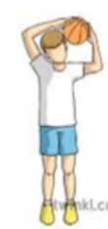

Tourner le ballon autour des chevilles

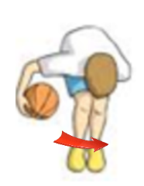

Tourner le ballon autour des genoux

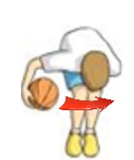

Tourner le ballon autour de la taille

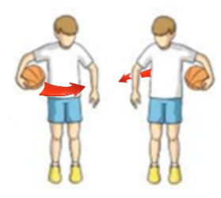

Lancer, taper des mains plusieurs fois et attrapper

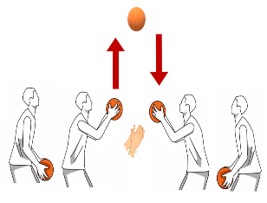

Tourner le ballon autour d’une jambe

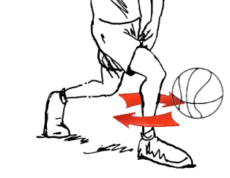

Tourner le ballon en huit entre les jambes

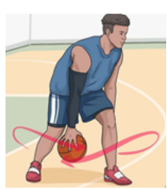

Sur le bout du doigt

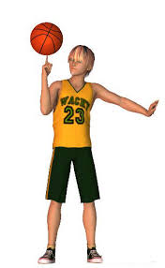

L’échange

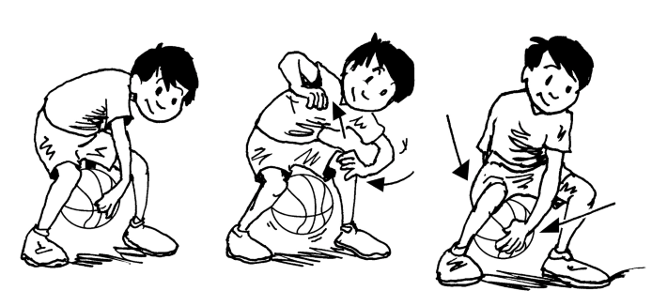

Jambes écartées. Tenir le ballon entre les jambes avec une main devant et une main derrière.

Échanger la position des mains sans que le ballon ne touche le sol.

Manipule le ballon en dribblant assis

Près du sol

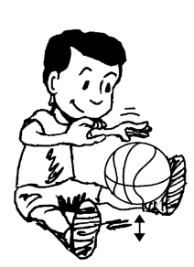

D’une main à l’autre

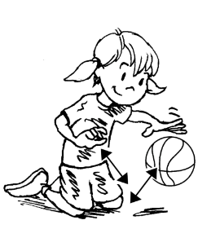

Autour du corps

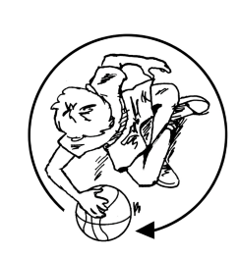

Entre les jambes

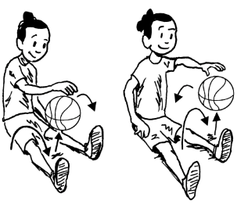

Changer de main et /ou de hauteur

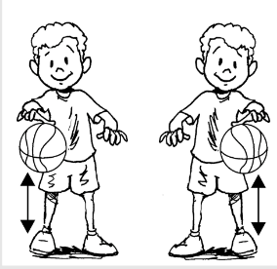

Échange de main en avant

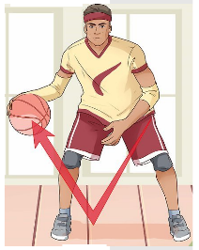

Derrière le dos

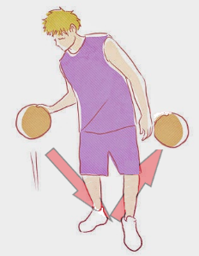

Entre les jambes

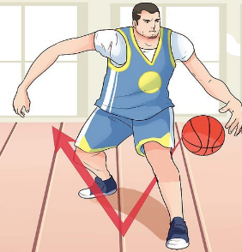

Manipule le ballon en dribblant debout

*Document réalisé par les enseignants et enseignantes en éducation physique de Saint-Amable*

La chasse aux œufs

**Consignes à l’intention de l’élève**

Crée tes propres œufs en utilisant la technique du dessin à main levée (voir le document en annexe).

**Matériel requis**

* Feuille blanche ou de couleur unie.
* Crayons à mine.
* Gomme à effacer.
* Facultatif : Crayons de couleur (feutres, pastels gras, etc.), téléphone cellulaire ou tablette numérique.

|  |
| --- |
| **Information à l’intention des parents**  **À propos de l’activité**  Votre enfant s’exercera à :   * Créer des œufs au moyen du tracé à main levée tout en revisitant certaines connaissances en arts plastiques.   Vous pourriez :   * Vérifier la compréhension des consignes de l’activité. * Participer à la chasse aux œufs avec votre enfant à la fin de l’activité. |

Source : Activité proposée en collaboration avec les commissions scolaires de Montréal et de Laval.

Annexe : La chasse aux œufs

**Recherche d’idées par l’observation**

Observe attentivement un vrai œuf et décris sa forme, la couleur de sa coquille, sa texture, etc.

Selon toi, l’œuf est de **forme arrondie[[3]](#footnote-4)** (composé de courbes) ou de **forme angulaire** (composé d’angles)?

**Savais-tu que?**

L’œuf est un symbole très utilisé par de nombreuses cultures et civilisations dans les histoires où il est question de la création de la vie. D’ailleurs, des œufs d’autruches décorés de motifs géométriques ont été retrouvés dans les tombes d’anciens rois d’Égypte. La tradition de s’offrir des œufs au printemps remonte à une époque lointaine. Plusieurs civilisations, tels l’Empire perse et l’Égypte antique, s’offraient en guise de porte-bonheurs des œufs de poule décorés de signes de renouveau. Dès la Renaissance, l’usage d’offrir des œufs précieux apparut dans les cours royales en Angleterre. Les rois faisaient décorer quelques centaines d’œufs à la feuille d’or pour les distribuer à leur famille. Source : Wikipédia.

**Étapes de la réalisation**

* Utilise une feuille de papier de couleur unie sans motif.
* Trace au crayon à mine le contour de quelques œufs de différentes grosseurs sur ta feuille.
* Dessine sur les œufs avec des crayons de couleur ou ton crayon à mine des motifs de ton choix et des lignes en variant leur largeur (**lignes minces et larges**), leur orientation (**lignes horizontales** e**t verticales**) et leur longueur (**lignes courtes et longues**). Elles peuvent être **courbes** ou **brisées**.



* Découpe avec ton ciseau les œufs en suivant le tracé (contour) que tu as fait.
* Voilà! Tu peux exposer tes œufs chez toi!

**Si tu veux aller plus loin…**

* Trouve du carton rigide, assez robuste pour l’activité, mais que tu pourras quand même découper aisément avec tes ciseaux.
* Colle tes œufs sur ce carton à l’aide d’un bâton de colle ou de colle liquide.
* Découpe ensuite tes œufs. Ils sont maintenant solides et prêts pour la chasse aux œufs.
* Organise une chasse aux œufs pour tes frères et sœurs ou tes parents.
* Celui qui trouvera deux œufs identiques, si tel est le but du jeu, sera le gagnant de la chasse aux œufs.

J’invente mon histoire de théâtre d’objets

**Consignes à l’élève**

* Invente une courte histoire et mets-la en scène en transformant des objets en personnages (théâtre d’objets).
* Nous te proposons des façons simples de transformer les objets en personnages. Nous te suggérons d’utiliser une table ou une planche à repasser comme surface pour manipuler tes personnages-objets (manipulation à vue).

**Matériel requis**

* **Divers objets** qui t’inspirent (objets propres, sécuritaires et robustes), carton, ciseaux, crayons de couleur ou feutres, colle, ruban adhésif, etc.
* Tu peux t’aider de cette [vidéo](https://www.youtube.com/watch?v=WJB3H_leJUY).
* **Surface rigide et solide** : tu peux utiliser une table ou une planche à repasser, cela te permettra de t’appuyer pour manipuler tes objets.
* Pour t’inspirer, voici un extrait vidéo du spectacle [Riquet à la houppe](https://www.youtube.com/watch?v=cwvY5UDf8TA).

|  |
| --- |
| **Information à l’intention des parents**  **À propos de l’activité**  Votre enfant s’exercera à :   * Inventer une courte histoire et la mettre en scène en transformant des objets en personnages (théâtre d’objets).   Vous pourriez :   * Vérifier la compréhension des consignes de l’activité. * Aider votre enfant à choisir ses objets. * Jouer un personnage avec lui. * Demander à votre enfant de vous présenter son histoire. * Filmer sa présentation et la partager avec ses amis ou ses grands-parents. |

Source : Activité proposée en collaboration avec la Commission scolaire des Affluents.

Annexe – J’invente mon histoire de théâtre d’objets

**Recherche d’idées**

* Trouve le titre de ton histoire.
* Choisis tes personnages (tu peux t’inspirer de différents thèmes). Invente un nom et un mouvement représentant chacun des personnages. Voici des exemples d’objets associés à des personnages et à des mouvements :
  + une théière : une dame grincheuse, un mouvement de soupir;
  + un plumeau : une chanteuse d’opéra, le mouvement de rotation;
  + une chandelle : une princesse lunatique, un mouvement d’avant en arrière;
  + une agrafeuse : un chien espiègle, le mouvement de sautillement.
* Dessine ou décris tes personnages ainsi que le lieu où se déroule ton histoire.
* Détermine la manière dont les personnages-objets apparaîtront. Tu dois définir leurs déplacements séquence par séquence.
* Trouve la fin de ton histoire. (Essaie de surprendre tes spectateurs.)

**Étapes de réalisation**

* Transforme des objets en personnages.
* Rappelle-toi que le théâtre d’objets est une forme particulière de théâtre de marionnettes. Pense à la direction du regard du personnage vers le public. Installe une table ou une planche à repasser pour la manipulation des objets.
* Structure ton histoire. Une première possibilité consiste à impliquer un narrateur (qui raconte l’histoire), un personnage principal, des manipulateurs et des bruiteurs. L’histoire est jouée par un acteur principal et racontée par un narrateur. La manipulation des objets vise à représenter les émotions et les actions du personnage principal. Une deuxième possibilité implique des manipulateurs et des bruiteurs et, au cours de l’histoire, le personnage principal se transforme en plusieurs personnages. Dans les deux cas, l’histoire est soutenue par les bruiteurs.
* Répète ton histoire : enchaîne tous les déplacements, séquence par séquence, du début à la fin (comme dans un film d’animation). Fais le mouvement représentant chacun des personnages. Pense à transformer ta voix pour les différencier.
* Présente ta pièce à ta famille. Tu peux te filmer ou prendre des photos de ta présentation et envoyer ces images à tes amis et à tes grands-parents.

**Si tu veux aller plus loin…**

* Regarde des extraits vidéo ou rappelle-toi des spectacles de théâtre d’objets. Quel spectacle as-tu préféré?
* Tu peux ajouter des éléments de décor et des effets sonores à ton spectacle de théâtre d’objets.

Résolution de conflit

Consignes à l’élève

Après avoir regardé la vidéo et répondu au jeu-questionnaire qui l’accompagne, tu pourras discuter des questions suivantes, par téléphone, avec un ami :

* Quelles normes balisent la vie en groupe?
* Quelles sont les responsabilités de chacun, dans un groupe?
* Comment chacun peut-il aider à atténuer les sources de conflits au sein d’un groupe?

Tu pourras ainsi exprimer ton point de vue et avoir une compréhension plus précise de ce qu’est la résolution de conflit.

Matériel requis

Ressource numérique gratuite (BrainPOP français) :

* Vidéo à visionner : [Résolution de conflit](https://fr.brainpop.com/histoiregeoandsociete/societe/resolutiondeconflit/).

|  |
| --- |
| Information à l’intention des parents  À propos de l’activité  Votre enfant regarde la vidéo [Résolution de conflit](https://fr.brainpop.com/histoiregeoandsociete/societe/resolutiondeconflit/), répond au jeu-questionnaire qui l’accompagne et discute avec un ami de la vie en groupe.  Votre enfant s’exercera à :   * Reconnaître les normes et les responsabilités qui balisent la vie en groupe. * Expliquer comment les relations interpersonnelles peuvent contribuer à l’épanouissement d’un groupe. * Définir et gérer les sources de conflits au sein d’un groupe.   Vous pourriez :   * Aider votre enfant à comprendre les exigences de la vie en société et à distinguer l’acceptable de l’inacceptable. * L’aider à reconnaître les comportements, les attitudes et les gestes qui favorisent la vie de groupe. |

Jos Montferrand : un homme des bois

Consignes à l’élève

Cultive ton désir d’apprendre :

Écoute la chanson [Jos Montferrand](https://zonevideo.telequebec.tv/media/14150/jos-montferrand/les-petites-tounes) du groupe Les petites tounes. Tente de déterminer le sens des paroles de la chanson.

* Réponds aux questions suivantes :
  + Qu’est-ce qu’un draveur?
  + Quelles sont les principales caractéristiques de Jos Montferrand dont parle la chanson?
  + Pourquoi Jos Montferrand est-il un personnage emblématique de l’histoire québécoise?
* Au besoin, regarde la vidéo [Mémoire de draveurs](https://www.youtube.com/watch?v=rHVCzzMd30o), réalisée par le Musée Boréalis.

Si tu veux aller plus loin :

* Réalise l’activité [*Comment fonctionne le commerce du bois au Bas-Canada vers 1820?*](https://drive.google.com/file/d/1OrLA9klW3c8a7uboEDV77bmIawYXL5aT/view?usp=sharing),proposée par le Service national du Récit de l’univers social.

Matériel requis

En fonction du choix des parents et de l’élève et selon la disponibilité des ressources, voici ce qui pourrait être utile :

* Matériel d’écriture (papier, carton, crayons, etc.).
* Matériel d’impression.
* Appareil électronique muni d’une connexion Internet.

|  |
| --- |
| Information à l’intention des parents  À propos de l’activité  L’étude de l’histoire et de la géographie permet de découvrir des traces laissées par les sociétés du passé sur le territoire. Les activités économiques sont au nombre des activités qui marquent l’aménagement du territoire. |

**L’habitation**

**Consignes à l’élève**

Cultive ton désir d’apprendre :

1. Questionne-toi sur ton habitation, c’est-à-dire l’endroit où tu demeures.
2. À l’aide des ressources à ta disposition ou avec l’aide d’un adulte, élabore un plan de ton habitation en situant :
   1. les chambres des divers membres de ta famille;
   2. les pièces servant aux loisirs;
   3. les salles de bain;
   4. la cuisine et la salle à manger.
3. Attarde-toi aux raisons qui font que ton habitation est ce qu’elle est (mode de vie, technologies, nombre de personnes habitant avec toi, liens familiaux qu’il y a entre vous, etc.).
4. Compare ton habitation avec une autre habitation que tu connais : établis entre les deux des similitudes et des différences.

Si tu veux aller plus loin :

1. Visionne la vidéo suivante portant sur l’habitation des Iroquoiens vers 1500 : <https://www.youtube.com/watch?v=UJIbzObgHI4>.
2. Découvre les éléments de la société iroquoienne qui ont une influence sur leur habitation en consultant les onglets a) *Population* b) *Vie quotidienne* de la page Web *Les Iroquoiens vers 1500* du site Internet du Service national du RÉCIT de l’univers social <https://primaire.recitus.qc.ca/sujet/organisation/iroquoiens-1500>.
3. Dégage les ressemblances et des différences entre ce que tu découvres sur cette page et dans cette vidéo et ta propre habitation.
4. Présente ces ressemblances et différences sous forme de tableau.
5. Interroge-toi sur les raisons qui font que ton habitation est différente de celle d'un Iroquoien vivant en 1500.

**Matériel requis**

Selon le choix des parents et des élèves et selon la disponibilité des ressources :

* Matériel d’écriture (papier, carton, crayons, etc.);
* Matériel d’impression;
* Appareil électronique muni d’une connexion Internet.

**Information à l’intention des parents**

**À propos de l’activité**

En classe de géographie et d’histoire et éducation à la citoyenneté, les élèves s’intéressent à des éléments de la société qui influencent l’aménagement du territoire. Ces éléments peuvent être les caractéristiques de la population, les modes de vie, l’occupation du sol, la culture ou les activités économiques.



**Les œufs sonores**

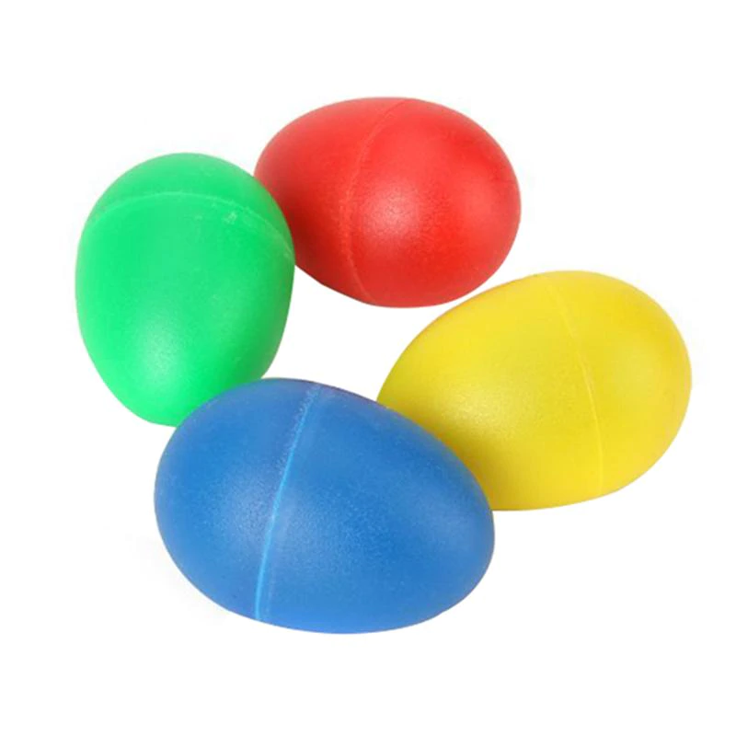

**Consignes à l’élève**

* Visionne la vidéo « Les Percussions faciles œufs sonores » :

**(Appuie sur la touche Ctrl et clique sur le lien en même temps)** :

<https://www.youtube.com/watch?v=IEDOzjMbvy0>

* Fabrique tes propres oeufs sonores en utilisant les objets que tu as à la maison (voir l’annexe à la page suivante). Choisis des objets qui produiront des sonorités différentes.
* Classe tes œufs sonores selon la hauteur des sons qu’ils produisent, soit du son le plus grave au son le plus aigu.
* En utilisant 2 de tes œufs sonores, interprète les rythmes en suivant les sauts du « **Deteggtive Anderson** ». Tu peux le faire en alternant la main droite et la main gauche pour travailler ta dextérité. Appuie sur la touche Ctrl et clique sur le lien en même temps :

<https://www.youtube.com/watch?v=m040v47VJ00>

**Matériel requis**

* Un des objets suivants que tu as à la maison pour fabriquer des œufs sonores : oeufs en plastique (cocos de Pâques), ballons de baudruche (ballons de fête), petits contenants de « Kinder SURPRISE », rouleaux de papier hygiénique (à couper en 2), petits contenants de yogourt ou contenants de yogourt à boire, etc.
* Choses à insérer dans tes œufs sonores (voici des suggestions) : grains de café, pompons ou paillettes (bricolage), grains de riz, raisins secs, céréales, petites roches, petits guimauves, grains de maïs, petites pâtes, sous, grelots, petites billes ou perles, sucre, pépites de chocolat, quinoa, couscous, etc.
* Ruban adhésif au besoin selon l’objet que tu auras choisi pour : couvrir le dessus de tes pots de yogourt, les 2 extrémités de tes rouleaux de papier hygiénique ou pour t’assurer que tes œufs en plastique ou tes contenants de « Kinder SURPRISE » ne s’ouvrent pas.

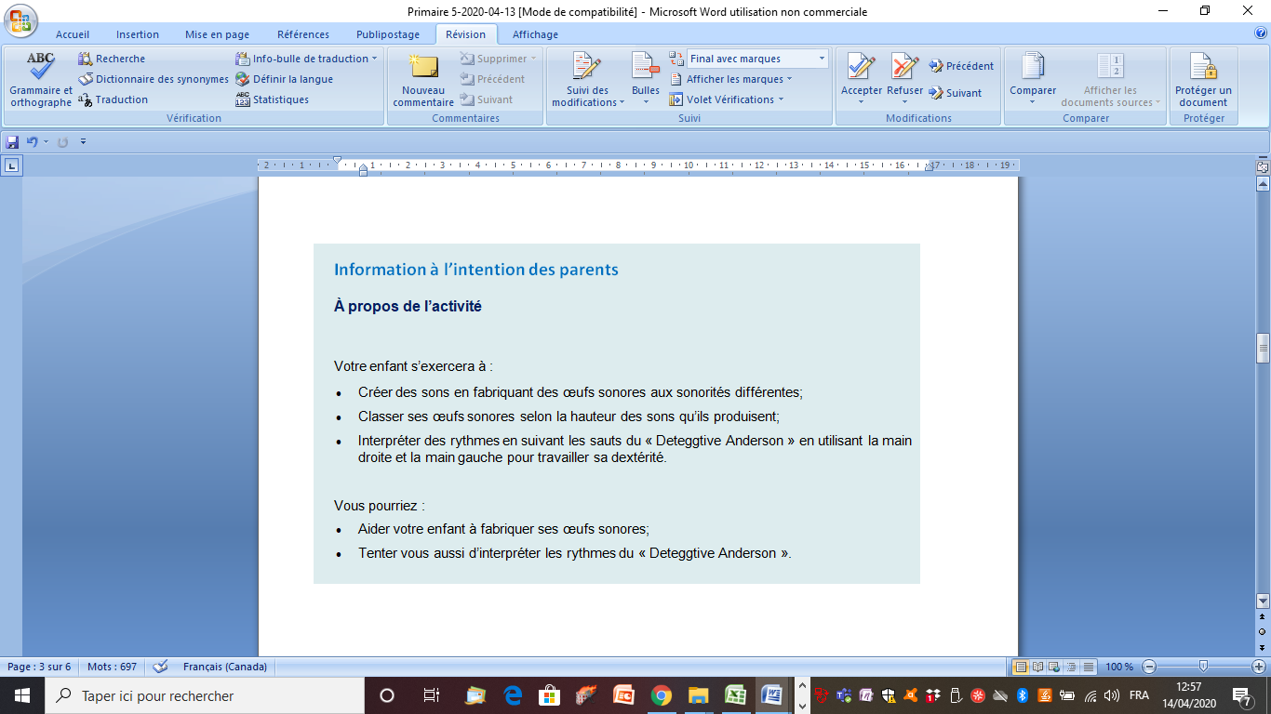

**Annexe – Les œufs sonores**



**Étapes de réalisation**

* Choisis avec l'accord d’un adulte un des objets suivants que tu as à la maison pour fabriquer des œufs sonores : oeufs en plastique (cocos de Pâques), ballons de baudruche (ballons de fête), petits contenants de « Kinder SURPRISE », rouleaux de papier hygiénique (à couper en 2), petits contenants de yogourt ou contenants de yogourt à boire, etc.
* Avec l’accord d’un adulte choisis des petites choses que tu pourras insérer dans tes œufs sonores (voici des suggestions) : des grains de café, des pompons ou des paillettes (bricolage), des grains de riz, des raisins secs, des céréales, des petites roches, des petits guimauves, des grains de maïs, des petites pâtes, des sous, des grelots, des petites billes ou perles, du sucre, des pépites de chocolat, du quinoa, du couscous, etc.

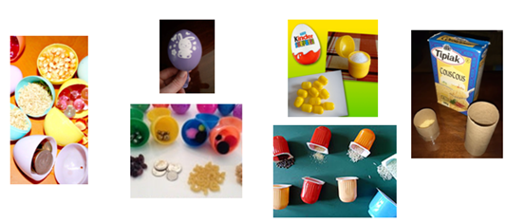

**Proposition d’activités**

* Dans un premier temps, manipule tes œufs sonores.
* Ensuite, classe les œufs selon la hauteur des sons qu’ils produisent, soit du son le plus grave au son le plus aigu.
* En utilisant 2 de tes œufs sonores, interprète les rythmes en suivant les sauts du « **Deteggtive Anderson** ». Tu peux le faire en alternant la main droite et la main gauche pour travailler ta dextérité.
* Finalement, si vous en avez envie, tu peux également t’amuser à inventer des rythmes avec tes œufs, puis à demander à un membre de ta famille de les reproduire. Tu peux même y ajouter des nuances et des tempos différents (piano, forte, crescendo, decrescendo, lento, presto, accelerando, rallentando, etc.).



**Cette semaine, je te propose des défis rythmiques. En utilisant 2 de tes œufs sonores, interprète les rythmes en suivant bien la pulsation.**

**1er défi : Tu peux commencer à interpréter les 2 premières séquences avec ta main droite, puis avec ta main gauche pour les 2 autres, travaillant ainsi ta dextérité. Appuie sur la touche Ctrl et clique sur le lien en même temps :**

<https://www.youtube.com/watch?v=rf5rcXhGPps>

**2e défi** **: Tu peux interpréter la ligne rythmique du haut avec ta main droite et celle du bas avec ta main gauche. Appuie sur la touche Ctrl et clique sur le lien en même temps :**

<https://www.youtube.com/watch?v=cHad-I5AJT0>

**Si tes parents sont d’accord, tu peux leur demander de te filmer pendant que tu relèves les défis et de m’en envoyer un court extrait par courriel. Tu peux également prendre une photo de tes œufs sonores et me l’envoyer par courriel. J’adorerais les voir. Passe une belle semaine et amuse-toi bien!**

**Mme Andréane**

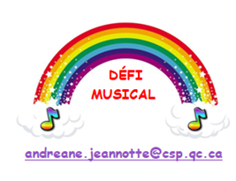



Bonjour toi !



J’espère que toi et ta famille vous portez bien ? J’aimerais pour aujourd’hui qu’on fasse un petit voyage dans le temps... au début de l’année scolaire. Tu te souviendras certainement de la chanson : I am beautiful de Christina Aguilera. Cette chanson parle de l’impact que peut avoir les mots sur les gens et sur l’importance de ne pas se laisser envahir par les mauvaises critiques des autres.

Tu peux écouter la chanson en suivant ce lien : <https://youtu.be/aoYEQgG4-JY>.

Les paroles sont sur la vidéo, mais je te les laisse ici pour que tu puisses bien les reconnaitre :

Beautiful

[Christina Aguilera](https://www.google.com/search?sxsrf=ALeKk00-9L-pYvGBoFoXMrH4baZkoXKxoQ:1586882706103&q=Christina+Aguilera&stick=H4sIAAAAAAAAAONgVuLUz9U3MDQyLzZfxCrknFGUWVySmZeo4JhempmTWpQIAAST7RQiAAAA&sa=X&ved=2ahUKEwiXif3frujoAhXRVt8KHWEEAwoQMTAAegQIDRAF&sxsrf=ALeKk00-9L-pYvGBoFoXMrH4baZkoXKxoQ:1586882706103)

Don't look at me

Everyday is so wonderful  
Then suddenly  
It's hard to breathe  
Now and then I get insecure  
From all the pain  
I'm so ashamed

I am beautiful  
No matter what they say  
Words can't bring me down

I am beautiful  
In every single way  
Yes words can't bring me down  
Oh no  
So don't you bring me down today

To all your friends you're delirious  
So consumed  
In all your doom, ooh  
Trying hard to fill the emptiness  
The pieces gone  
Left the puzzle undone  
Ain't that the way it is

You are beautiful  
No matter what they say  
Words can't bring you down  
Oh no  
You sre beautiful  
In every single way  
Yes words can't bring you down  
Oh no  
So don't you bring me down today

No matter what we do (no matter what we do)  
No matter what we say (no matter what we say)  
We're the song inside the tune…

Combien de mots te rappelles-tu ? Peux-tu expliquer en tes propres mots ce que cette chanson signifie ? Quelle est selon toi, la phrase la plus puissante dans ce texte ?

Amusez-vous ! Apprenez ! Bouger ! J’ai hâte de vous retrouver !

Miss Julie

1. La relation d’Euler dit que dans un polyèdre convexe, si l’on additionne le nombre de sommets et le nombre de faces, on obtient 2 de plus que le nombre d’arêtes (nombre de sommets + nombre de faces = nombre d’arêtes + 2). Ainsi, cette relation permet de déterminer l’une des caractéristiques du solide lorsque l’on en connaît déjà deux. [↑](#footnote-ref-2)
2. L’information provient du Défi apprenti génie 2018 – Prends ton envol, du Réseau Technoscience. Pour les besoins de la présente activité, seuls quelques liens Internet ont été retenus. [↑](#footnote-ref-3)
3. Les éléments en **caractères gras** sont des connaissances ciblées en fonction du cycle de l’élève. [↑](#footnote-ref-4)